Финал Чемпионата по профессиональному
мастерству «Профессионалы»
г. Нижний Новгород 2025
по компетенции:

«Корпоративная защита от внутренних угроз
информационной безопасности»

Конкурсное задание

День 1

Нижний Новгород 2025

Модуль A: Установка, конфигурирование и устранение неисправностей в корпоративных системах защиты информации

Описание
Вы работаете инженером в центре информационной безопасности (департамент проектирования и внедрения) компании-интегратора DEMO Lab.
Вам поручили собрать демонстрационный стенд в отдельной «песочнице» и развернуть DLP-систему на отдельном сегменте сети.
В «песочнице» развернуты два контроллера домена: с каталогом Active Directory (AD) и ALD Pro.С ними необходимо будет осуществить миграцию групп и пользователей (с Active Directory на ALD Pro). До установки системы необходимо подготовить доменных пользователей (согласно заданию ниже). В AD присутствует домен со всеми сотрудниками, с указанием ФИО, должности и контактов.

В качестве виртуальной инфраструктуры для пилотного проекта используется среда виртуализации VMWare Workstation.
В качестве DLP-системы выбран продукт InfoWatch Traffic Monitor (IWTM). Необходимо развернуть компоненты уровня сети (network IWTM) и хоста (endpoint IWDM).
Вам необходимо установить и настроить компоненты DLP-системы в соответствии с выданным заданием.
Необходимо использовать следующие виртуальные машины:
- Demo.lab (контроллер домена demo.lab)
- ALD.Lab (контроллер домена aldpro.lab)
- IWTM-Indexer (Виртуальную машину необходимо создать из образов, установка InfoWatch TrafficMonitor Индексер, AstraLinux 1.7.5.16)
- IWTM-DB-WebConsole (Виртуальная машина развернута, установка Базы данных и веб-консоли InfoWatch TrafficMonitor, AstraLinux 1.7.5.16)
- IWTM-Sniffer (Виртуальная машина развернута, установка компонента Sniffer InfoWatch TrafficMonitor, RedOS)
- IWDM (Виртуальную машину необходимо создать из образов, установка InfoWatch DeviceMonitor, AstraLinux 1.7.5.16)
- IWDM-DB (Виртуальную машину необходимо создать из образов, установка базы данных для DeviceMonitor, Astra 1.7.5.16)
- IWDD (Виртуальную машину необходимо создать из образов, установка InfoWatch Data Discovery, AstraLinux 1.7.5.16)
- IW-Vision (Виртуальную машину необходимо создать из образов, для установки InfoWatch Vision, AstraLinux 1.7.5.16)
- Astra-cli (ПК нарушителя, Astra 1.7.5.16)

Вы можете вместо компонента sniffer создать комбинацию машин для разворачивания решения через proxy и icap tm:
- IWTM-icap (Виртуальную машину необходимо создать, установка компонента icap InfoWatch TrafficMonitor)
- IWTM-proxy (Виртуальную машину необходимо создать, установка SQUID proxy (или аналогичного))
Требования по раскрытию https трафика через прокси нет!

Сетевые настройки виртуальных машин указаны в дополнительной карточке заданий.
Основными каналами потенциальной утечки данных являются носители информации, электронная почта и различные интернет-ресурсы.
При выполнении заданий можно пользоваться ТОЛЬКО ОФИЦИАЛЬНЫМИ справочными ресурсами в сети Интернет и документацией на компьютерах.
Запрещается использовать любые учебные или иные материалы, в которых изложен порядок выполнения заданий.
Если в задании необходимо сделать скриншот, необходимо называть его по номеру задания, например: Задание_5_копирование.jpg.

Задание 1: Подготовка домена AD
Для дальнейших работ необходимо создать в AD подразделение организации (Organization Unit) под названием «FinalOfficeAD», добавить в него новые каталоги пользователей и компьютеров (Users и Computers). В каталог Users необходимо добавить следующих пользователей:
- admin-dm (права доменного администратора)
- admin-db (права доменного администратора)
- ad-user (права пользователя домена)
- ldapuser (права пользователя домена), пользователь для осуществления LDAP-синхронизации
- tmofficer (права пользователя домена), пользователь для входа в веб-консоль
Внутри каталога Users создать каталог Migrated:
- mig_user (права пользователя домена)

Допускается создание дополнительных подразделений внутри указанных для удобства работы (например, для групповых политик).
Для всех пользователей необходимо задать пароль xxXX4321
Выполнение подтвердить скриншотами

Задание 2: Подготовка домена ALD.Pro
Для дальнейших работ рекомендуется создать в ALD Pro подразделение организации (Organization Unit) под названием «FinalOfficeALD», добавить в него пользователей:
- ald-offadm (права доменного администратора)
- ald-offuser (права пользователя домена)
Допускается создание дополнительных подразделений внутри указанных для удобства работы (например, для групповых политик).
Для всех пользователей необходимо задать пароль xxXX4321
Выполнение подтвердить скриншотами

Задание 3: Настройка отношений доверия
Необходимо настроить двустороннее доверительное отношение между ALD Pro и Active Directory.

Задание 4: Добавление машины клиента в домен
В домен ALD Pro необходимо добавить машину Astra-cli и авторизоваться в ней под пользователем ad-user из AD через отношение доверие. Авторизация под пользователем ALDPro допустима, но оцениваться не будет.
Выполнение подтвердить скриншотами

Задание 4.1: Миграция доменной инфраструктуры
Реализовать миграцию пользователей из домена DEMO.LAB каталог «Migrated» в ALDPRO.LAB в «Migrated»
Выполнение и результат подтвердить скриншотами

Следующий блок заданий относится к выполнению установки IWTM в распределенном режиме. Топология ниже позволяет понять, как выполняется передача информации.
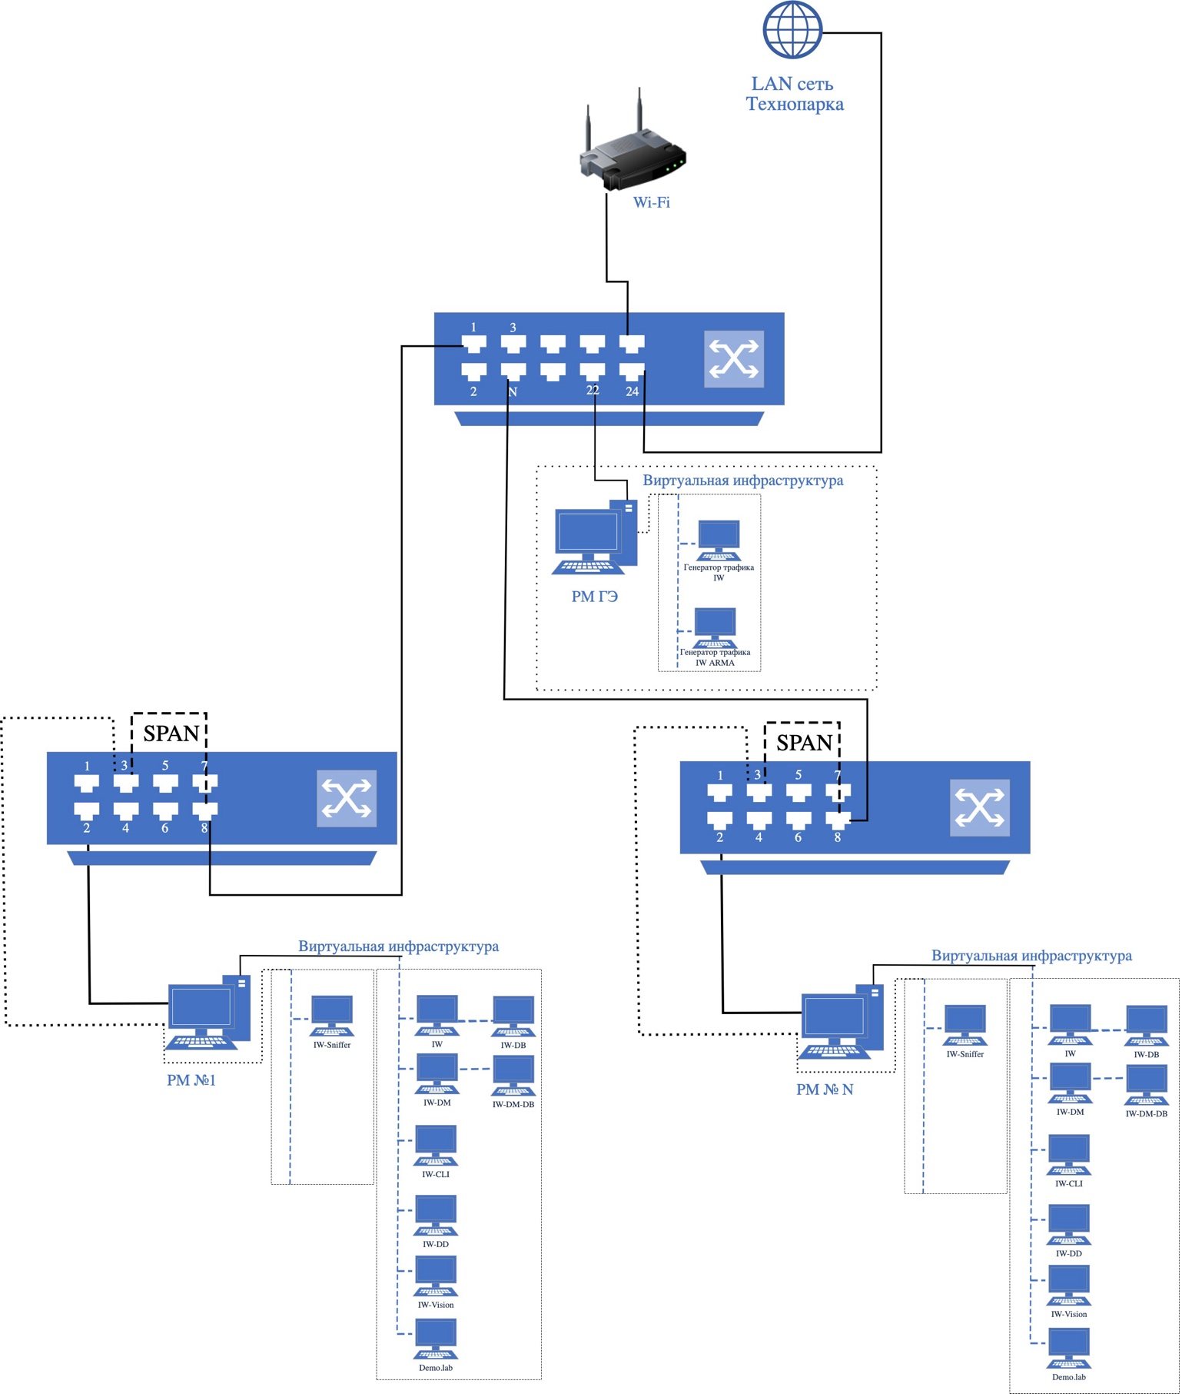
Рисунок 1. Топология сети IW

Разворачивание IWTM идет в соответствии с рекомендацией компании InfoWatch по схеме Distributed (распределенная установка)

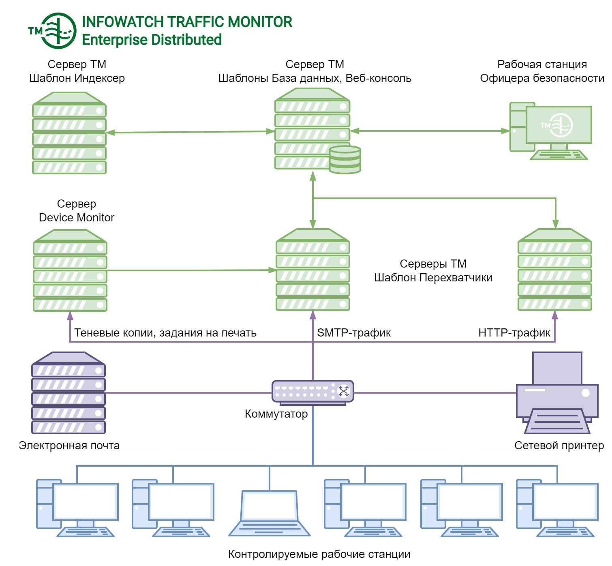

Задание 5: Настройка IWTM. База данных и веб консоль
Для работы необходимо выполнить следующие настройки ВМ машин IWTM DB-WebConsole AstraLinux - выполнить установку IW TM в режиме “разнесения компонентов” с настройками по-умолчанию:
  - Выполнить настройки репозитория, файла hosts для правильной установки IW TM.
  - Выполнить установку Базы Данных и веб-консоли IWTM. Необходимо подтвердить скриншотами конфигурационные файлы и статус запущенных служб.

Задание 6: Настройка IWTM. Индексер
Для работы необходимо выполнить следующие настройки ВМ машин IWTM-Indexer AstraLinux - выполнить установку IW TM в режиме “разнесения компонентов” с настройками по-умолчанию:
  - Создать машину IWTM-Indexer из образов
  - Выполнить настройки репозитория, файла hosts для правильной установки IW TM.
  - Выполнить установку только IWTM Индексер на ВМ IWTM-Indexer. Необходимо подтвердить скриншотами конфигурационные файлы, статус запущенных служб IWTM, установка БД на ноду IWTM DB-WebConsole.

Задание 7: Настройка IWTM. Sniffer
Для работы необходимо выполнить следующие настройки ВМ машин IWTM-Sniffer AstraLinux - выполнить установку IW TM в режиме “разнесения компонентов” с настройками по-умолчанию:
  - Выполнить настройки репозитория, файла hosts для правильной установки IW TM.
  - В соответствии с топологией (рисунок 1) вам необходимо отдельно выполнить установку компонента Sniffer на ВМ IWTM-Sniffer.
  - Внимание! Вы можете вместо компонента sniffer создать ВМ для установки SQUID proxy (IWTM-proxy) и отдельно ВМ для компонента icap (IWTM-icap)
  - перехватом любого события и созданием выборки. Подтвердить работоспособность
Необходимо подтвердить скриншотами конфигурационные файлы и статус запущенных служб IWTM (должна быть запущена только служба sniffer)

Внимание! В блоке политик IWTM, срабатывание политик оценивается либо при срабатывании перехватчика DM, либо при срабатывании перехватчика Sniffer (или icap через proxy сервер). Не проверенная политика считается не выполненной! Конкурсант должен сам выполнить проверку политик через доступные перехватчики.

Задание 8: Настройка IWTM. Синхронизация
Настройте синхронизацию:
  - LDAP-синхронизацию (AD) для IWTM с помощью пользователя ldapuser.
- ALD Pro синхронизацию для IWTM
- Для работы с консолью IWTM используйте доменного пользователя tmofficer (задать все встроенные роли (officer и administrator) и все области видимости). Зафиксировать скриншотами.

Внимание! Допускается установка IWTM в режиме “all-in-one” без разнесения компонентов, для возможности выполнения задания. Однако, “all-in-one”установка не будет оценена!

Задание 9: Развертывание DLP уровня хоста. InfoWatch Device Monitor. База данных
В соответствии с Вашей частью пилотного проекта на отдельном сегменте сети «песочницы» Заказчика необходимо развернуть следующие компоненты InfoWatch Device Monitor (IWDM):
- Создать ВМ IWDM-DB из образов
- Установить базу данных PostgreSQL на машину IWDM-DB
Зафиксировать скриншотами

Задание 10: Развертывание DLP уровня хоста. InfoWatch Device Monitor. Платформа
В соответствии с Вашей частью пилотного проекта на отдельном сегменте сети «песочницы» Заказчика необходимо развернуть следующие компоненты InfoWatch Device Monitor (IWDM):
- Установить Сервер IWDM на машину IWDM
- Необходимо зафиксировать события в IWTM
Зафиксировать скриншотами работу службы iwdms с подтверждением удаленной БД. Вы можете выполнить установку IWDM без разнесения компонентов. Однако, такая установка не будет оценена.

Задание 11: Развертывание DLP уровня хоста. InfoWatch Device Monitor. Агент
Установить InfoWatch Device Monitor Agent на ПК Astra-cli нарушителя путем удаленного распространения через задачи в Device Monitor. Зафиксировать скриншотами.
Выполнить синхронизацию с IWTM от имени пользователя tmofficer. Осуществите интеграцию сервера безопасности IWDM с Active Directory от имени пользователя ldapuser. Необходимо синхронизировать каталог компьютеров и пользователей. Зафиксировать скриншотами. Зафиксировать скриншотами.
Ваша задача — установить указанные компоненты IWDM.

Задание 12: Развертывание InfoWatch Data Discovery
Для контроля общих сетевых ресурсов в организации необходимо развернуть InfoWatch Data Discovery на машину IWDD.
Зафиксировать скриншотом работоспособность

Задание 13: Подготовка InfoWatch Data Discovery
После установки InfoWatch Data Discovery необходимо создать задачу на ежедневное сканирование сетевых ресурсов. Предварительно требуется создать общую сетевую папку на виртуальной машине Astra-cli: «share_astra» с правами чтения и записи для всех пользователей домена
Зафиксировать скриншотом работоспособность data discovery и задач, проверить срабатывание на любой файл и любую политику. Создать отдельную выборку.

Задание 14: Проверочная политика
Для проверки правильности конфигурирования IWTM необходимо создать:
- проверочную политику на проверку на копирование, передачу, хранение. В качестве объекта защиты «Проверочная политика» использовать технологию с фразой: «Приветствуем Вас в Нижнем Новгороде!».
- Выполнить проверку созданной политики на все типы событий, указанных в задании.
- Необходимо создать отдельную выборку на указанную политику. В выборке должно быть не менее одного события каждого типа.
Зафиксировать скриншотом работоспособность.

Задание 15: Беспарольное SSH-соединение защищенного доступа к IWTM
Для удаленного управления IWTM настройте безопасный беспарольный (по ключу) доступ по SSH (используя программу PuTTY, с помощью RSA-ключа) с контроллера домена (AD Demo.lab, Domain Controller).
Парольная фраза для ключа: XXxx1133, файл ключа также сохранить рядом с файлом отчета.
Зафиксируйте все этапы (генерация ключа, подключение) выполнения задания скриншотами. Необходимо сохранить SSH-сессию в SSH-клиенте для проверки

Задание 16. Защита HTTPS-соединения с IWTM. Создание цифровых сертификатов
Для корректной работы некоторых сервисов, предоставляемых внутри компании, заказчику необходимо развернуть инфраструктуру PKI. Сгенерированные сертификаты не должны иметь ошибок, критических полей (кроме указанных) или неверных данных. Так же после генерации всех сертификатов, они должны быть установлены в локальное хранилище на контроллере домена.
Все сертификаты и соответствующие им закрытые ключи должны быть помещены в папку на рабочем столе. Далее указана информация для сертификатов, которую они должны содержать. Можно использовать любое удобное ПО для работы с сертификатами, не допускается ошибок в основных и дополнительных полях сертификата.

Общие свойства (поля) для всех сертификатов:
Страна: RU
Город: NN
Область: NN
Организация: IRPO
Подразделение: IB

Корневой сертификат:
commonName: CA
E-mail: ca-support@demo.lab
Период действия: 10 лет
Альтернативные имена субъекта по DNS: CA; CA.demo.lab

Промежуточный сертификат:
commonName: Intermediate
E-mail: support@demo.lab
Альтернативные имена субъекта по DNS: Intermediate; Intermediate.demo.lab

Серверный сертификат:
E-mail: iwtm@demo.lab
Алгоритм подписи: SHA 256
Закрытый ключ: RSA:2048 bit
Период действия: 365 дней

Пользовательский сертификат (должен запрашиваться с клиентов при соединении с сервером IWTM):
E-mail: user@demo.lab
Период действия: 365 дней
Генерацию сертификатов зафиксируйте скриншотами.
Созданные сертификаты, ключи, скрипты для их создания и скриншоты процесса разместите в папке «Certificates IWTM» на рабочем столе компьютера.

Задание 17. Защита HTTPS-соединения с IWTM. Использование цифровых сертификатов
Примените цифровые сертификаты для защиты клиент-серверного соединения по протоколу HTTPS при подключении к веб-консоли IWTM со всех узлов сети домена по DNS-имени вашего Traffic Monitor. Для этого необходимо установить серверный сертификат на веб-сервер Traffic Monitor, а клиентский — на устройства в сети.
Проверку необходимо осуществить с помощью браузера Google Chrome (на машине IWDM). Проверка должна производиться через всплывающее окно запроса сертификата.
Зафиксируйте все этапы выполнения задания (настройка веб-сервера, установка защищенного HTTPS-соединения и т. П.) скриншотами.
Необходимо указать в отчете, с помощью какого DNS имени осуществлялась проверка соединения.

Задание 18. Установка и настройка InfoWatch Vision
Прошедший год показал, что в компании DemoLab происходит большее количество утечек различного рода данных, в том числе ПДн. Анализ утечек осложняется увеличением количества информации и новыми способами коммуникаций. Для эффективного выявления инцидентов с данными необходимо быстро интерпретировать миллионы событий, собираемые DLP-системой InfoWatch TM. Для этого используем систему визуальной аналитики InfoWatch Vision — инструмент Business Intelligence (BI) для DLP-системы InfoWatch Traffic Monitor, позволяющий исследовать и показать полноту картины данных в DLP и выявить главное.
Для обеспечения полноты сбора информации в периметре компании DemoLab необходимо выполнить следующее задание:
- Выполнить установку InfoWatch Vision на виртуальную машину – IW-Vision.
- Создать дополнительного пользователя с ролью как у officer– user_vision с паролем XXxx5432 и продолжить работу от него
Зафиксировать скриншотами конфигурационные файлы и создание пользователя с ролями. Работа должна быть продолжена от нового пользователя. Работа от officer оцениваться не будет

Задание 19. InfoWatch Vision. Дашборд
Собрать дашборд аналитики в области видимости только пользователя user_vision
  - Тип событий – Почта, Мессенджер, Обмен файлами, Хранение файлов
  - Виджеты – Типы событий, Статистика по персонам, Отправители. Остальные нужно удалить при наличии
  - Сохранить выбранные фильтры
Все пункты задания необходимо подтвердить скриншотами!

Задание 20. Доступ к консоли
Для доступа к управлению средствами IW DD, IW Vision, IW DM применяются собственные (автономные) веб-консоли, участнику необходимо обеспечить доступ ко всем средствам из единого центра расследований.
Выполнить интеграцию с единой консоли InfoWatch TM и ActiveDirectory.

Модуль Д: Технологии агентского мониторинга
Создайте в системе InfoWatch Device Monitor политики безопасности согласно нижеперечисленным заданиям.
• Политики должны автоматически блокировать трафик и/или предупреждать о нарушении в соответствии с заданием.
• Обязательной является проверка выполнения политик IWDM (где указано по заданию) с помощью отправки заполненного (самостоятельно) файла/сообщения на агентской машине (результаты видны в событиях). Также необходимо зафиксировать выполнение скриншотами.
• При отсутствии проверки политики, такая политика не будет зачтена, как правильно выполенная!
• Отсутствие скриншотов настройки и выполнения приведет к снижению итогового балла по заданию!

Задание 1. Настройка IWDM
Используйте для входа в консоль IWDM доменного пользователя admin-dm.
Задать максимальные права пользователя на работу в консоли IWDM.
Проверить работоспособность, зафиксировать настройку и выполнение скриншотом запущенной консоли.

Задание 2
Необходимо создать новые политики (кроме политики на устройства по умолчанию),
Название: «Отдел 1»
Группа компьютеров: Виртуальная машина Astra-cli

Правила для Отдела 1:
Правило 1
Необходимо контролировать сетевой канал по протоколам HTTP/HTTPS.
Зафиксировать настройку скриншотом. Проверить работоспособность и зафиксировать выполнение занесением пары событий в IWTM.

Правило 2
Сотрудники компании используют принтер по нецелевому назначению, выводя на печать личные файлы. В связи с этим необходимо перехватывать все задания на печать. Для проверки задания необходимо установить виртуальный принтер.
Проверить работоспособность и зафиксировать настройку и выполнение скриншотами.

Правило 3
В связи с небезопасностью ftp-серверов принято решение запретить к ним доступ.
Проверить работоспособность и зафиксировать настройку и выполнение скриншотами.

Правило 4
Запретить доступ к облачному хранилищу Яндекс.Диск.
Проверить работоспособность и зафиксировать выполнение скриншотом.

Правило 5
В связи с частичным разрешением использования USB-накопителей необходимо отслеживать копирование файлов с них.
Зафиксировать настройку скриншотом. Проверить работоспособность и зафиксировать выполнение занесением пары событий в IWTM.

Правило 6
В предыдущем месяце был замечен рост атак с использованием уязвимостей почтового клиента Outlook, требуется запретить его использование.
Зафиксировать настройку скриншотом.

Правило 7
Необходимо контролировать доступ к VK Мессенджеру с возможностью создания теневых копий для исходящих сообщений.
Зафиксировать настройку скриншотом.

Правило 8
С целью контроля за деятельностью сотрудника, необходимо делать снимки экрана пользователя каждые 5 минут.
Зафиксировать настройку скриншотом.

Модуль В: Политики безопасности в системе корпоративной защиты информации от внутренних угроз
Создайте в системе InfoWatch Traffic Monitor политики безопасности согласно нижеперечисленным заданиям.
• Политики должны автоматически блокировать трафик и/или предупреждать о нарушении в соответствии с заданием.
• Для некоторых политик необходима работа с разными разделами консоли управления TM: категориями и терминами, технологиями, объектами защиты и т. п.
• При выявлении уязвимости DLP-система должна автоматически устанавливать уровень угрозы в соответствии с заданием.
• Списки сотрудников, занимаемые позиции и отделы сотрудников (HR, Accounting и др.) представлены в разделе «Персоны» Infowatch Traffic Monitor по результатам LDAP-синхронизации с AD-сервером компании
• После создания всех политик может быть запущен автоматический «генератор трафика», который передаст на InfoWatch Traffic Monitor поток данных, содержащих как утечки, так и легальную информацию.
• При правильной настройке политики InfoWatch Traffic Monitor должны автоматически выявить (или блокировать) и маркировать инциденты безопасности. Не должно быть ложных срабатываний, т. к. легальные события не должны маркироваться. Должны быть выявлены все инциденты безопасности.
• Необходимо пользоваться объектами защиты.
• Обязательной является проверка выполнения политик IWTM с помощью отправки заполненного (самостоятельно) файла/сообщения на агентской машине (результаты видны в событиях). Также необходимо зафиксировать выполнение скриншотами.
• Регулярные выражения должны срабатывать на корректные последовательности и не срабатывать на ложные.

• В политиках необходимо обязательно устанавливать направление передачи (движения трафика) в соответствие с заданием. Например, «Интернет-соединение». Установление избыточных каналов не является ошибкой за исключением задания, где в явном виде написан тип трафика (почта, https и т.п.). Отсутствие выбора типа соединения считается ошибкой.

ВНИМАНИЕ! Необходимо называть политики/объекты/категории/теги и т. п. ТОЛЬКО в соответствии с номером и названием задания:
Политики — Политика XX, например «Политика 5». Для комбинированных политик формат: Политика 5.1, Политика 5.2 и т. д.
Объект защиты — Объект и XX, например «Объект 11».
Ошибки в названиях приводят к снижению баллов или даже к невозможности проверки. При выполнении задания учитывайте, что совместно с созданными могут срабатывать стандартные политики, что необходимо предотвратить.

ВНИМАНИЕ! ВСЕ политики «по-умолчанию», находящиеся в IWTM на момент старта соревнований, должны быть отключены или удалены.
Политика при оценивании считается выполненной, если есть события, полученные через перехватчик sniffer (icap+proxy) или DM

Задание 1
Для правильной работы системы необходимо настроить периметр компании:
Домен: demo.lab, aldpro.lab.
Группа персон: пользователи домена.
Исключить из перехвата почту генерального директора.
Подтвердите выполнение задания скриншотами.

Задание 2
Создайте список веб-ресурсов и назовите его «Сайты партнеров». Туда необходимо включить следующие веб-ресурсы:
kb.infowatch.com, firpo.ru, infotecs.ru, astralinux.ru
Зафиксировать настройку скриншотами.

Политика 1
Ракетное вооружение для авиационных комплексов различного класса, в разработке которого участвует компания в интересах МО РФ, планируется к внедрению в эксплуатацию.
Утечки по данному виду продукции в настоящее время недопустимы!
Информация о технике может иметь конфиденциальный и секретный характер, хотя и не содержать гриф, в силу высокого темпа работ по проекту.
Необходимо блокировать любые попытки передачи данных об этих объектах на внешние адреса.
Технические объекты задаются буквенно-цифирными кодами на русском языке:
Р-Цифры-Буквы или РЦифрыБуква или Р-ЦифрыБуква
• Р – русская буква «Р»
• Цифры – не более 4-х подряд, например 27 или 5000 (может не быть цифр)
• Буквы – от 0 до 2-х подряд, например Р-27АЭ (управляемая ракета класса «воздух-воздух» средней дальности)
При этом после Р или дефиса обязательно должна быть хотя бы одна цифра или одна буква (Т.е. не должно быть срабатываний на просто «Р» или «Р-»).
Вердикт: Заблокировать ×
Уровень нарушения: низкий •
Тег: Политика 1
Проверить работоспособность и зафиксировать выполнение занесением событий в IWTM.

Политика 2

Сотрудники отдела ИТ заподозрены в сливе баз данных клиентов. Необходимо настроить мониторинг выгрузок из БД для контроля движения данных из базы данных страховых компаний только при отправке из отдела информатизации, для остальных контролировать не нужно.

Критичными данными в выгрузке являются телефоны, ИНН, ОКПО, ОКФС, ОКОГУ и ОКОПФ и в 1 документе присутствует 3 или более компаний. Для настройки используйте файл «Выгрузка из БД.csv».
Вердикт: Разрешить √
Уровень нарушения: средний •
Тег: Политика 2
Проверить работоспособность и зафиксировать выполнение занесением событий в IWTM.

Политика 3
Компания ООО Повозка работает уже 5 лет, оказывает услуги транспортировки крупных и мелких грузов. Компания работает круглый год кроме дня рождения. День рождения компании выпадает на 15 декабря. Необходимо контролировать все рабочие дни компании (текст) исключая дни рождения компании (начиная с 15.12.2015 и заканчивая 15.12.2020).
Вердикт : Заблокировать ×
Уровень нарушения : высокий •
Тег : Политика 3
Проверить работоспособность и зафиксировать выполнение занесением событий в IWTM.

Политика 4
Напишите регулярное выражение, которое будет перехватывать MAC-адреса компьютера в следующем формате:
F0-B0-5C-C0-0D-0C. 6 частей MAC-Адреса могут быть разделены пробелом/двоеточием или знаком дефиса. Каждая из частей может содержать цифры от 0 до 9 или буквы от A до F, заглавного и строчного регистра
В одной части может быть 2 буквы, ЛИБО 2 цифры, Либо 1 цифра и 1 буква, либо 1 буква и 1 цифра
Вердикт: заблокировать ×
Уровень нарушения: Высокий •
Тег: Политика 4
Проверить работоспособность и зафиксировать выполнение занесением событий в IWTM.

Политика 5
Необходимо создать политики для отслеживания документов (передача и копирование), содержащих договор компании (договор компании.docx).
Политики должны работать следующим образом (за периметр компании):
1. Если передается только договор компании (шаблон и заполненный шаблон, до 25% изменений) – разрешать, уровень низкий, тег «Политика 5.1».
2. Если передается договор компании, в котором присутствует фамилия генерального директора, а также главного бухгалтера – разрешать, уровень средний, тег «Политика 5.2». Политика не должна срабатывать, если в документе только фамилия директора или только фамилия бухгалтера.
3. Если передается договор компании, в котором присутствует фамилия генерального директора, главного бухгалтера, а также стоит печать компании (ООО Повозка) – разрешить, уровень высокий, тег «Политика 5.3».
Проверить работоспособность. Политики не должны срабатывать внутри компании, только при передаче за периметр.
Все политики, объекты и прочие элементы должны называться в соответствии с номерами (например Объект 5.1, Политика 5.2, Технология 5.3 и т. д.)
Вердикт 1: Разрешить √
Уровень нарушения 1: низкий •
Тег 1: Политика 5.1
Вердикт 2: Разрешить √
Уровень нарушения 2: средний •
Тег 2: Политика 5.2
Вердикт 3: Заблокировать ×
Уровень нарушения 3: высокий •
Тег 3: Политика 5.3
Проверить работоспособность и зафиксировать выполнение занесением событий в IWTM

Политика 6
Два месяца назад в компании DemoLab заметили, что сотрудница отдела кадров продает адреса проживания сотрудников и клиентов за деньги. Путем наблюдения за сотрудницей было установлено, что она передает данные посредством использования сетевых ресурсов и отправки сообщений.
Необходимо создать политику безопасности, которая будет включать слова: «город», «улица», «проспект», «квартира», «район» и запрещать передачу за пределы компании.
Вердикт: заблокировать ×
Уровень нарушения: средний •
Тег: Политика 6
Проверить работоспособность и зафиксировать выполнение занесением событий в IWTM.

Политика 7
В связи с тем, что компания является оператором обработки персональных данных, необходимо запретить всем сотрудникам кроме отдела кадров отправлять документы, содержащие информацию о СНИЛС, ИНН, паспортных данных (в текстовом и графическом виде) за пределы компании.
Вердикт: заблокировать ×
Уровень нарушения: средний •
Тег: Политика 7
Проверить работоспособность и зафиксировать выполнение занесением событий в IWTM.

Политика 8
Прошел слух о хищении денежных средств внутри компании, в связи с этим необходимо отслеживать передачу денежных средств до 2 х миллиардов.
Написать регулярное выражение, которое детектирует передачу всех многозначных чисел до 2 х миллиардов:
• Каждые 3 числа должны быть отделены точкой
• Срабатываний на двухзначные и однозначные символы недопустимо
(например, на 56 или 3)
• Число не должно начинаться с 0.(например 052.636.252)
Например: 1.000.000.000 или 525.252.251 или 525.212
Варианты ложных срабатываний (их быть не должно): 21 или 5 или 2.252.214.632
Или 612632235 или 6.251523 и т.п. 025.151.251
Вердикт: Заблокировать ×
Уровень нарушения: низкий •
Тег: Политика 8
Проверить работоспособность и зафиксировать выполнение занесением событий в IWTM.

Политика 9
На департамент ИТ поступают жалобы из отдела бухгалтерии о том, что в рабочее время ИТ-шники подшучивают над бухгалтерами блокируя экран и захватывая управление системой. В связи этим требуется запретить передачу и копирование установочного файла veyon.exe, как внутри компании так и за ее пределы
Вердикт: Заблокировать ×
Уровень нарушения: низкий •
Тег: Политика 9
Проверить работоспособность и зафиксировать выполнение занесением событий в IWTM.

Политика 10
Для мониторинга движения анкет необходимо вести наблюдение за анкетами компании (документ «Анкета.docx»), контролируя любую внешнюю передачу документов, содержащих заполненные бланки, при этом пустые бланки контролировать не нужно.
Вердикт: разрешить √
Уровень нарушения: средний •
Тег: Политика 10
Проверить работоспособность и зафиксировать выполнение занесением событий в IWTM.

Политика 11
Служба безопасности подозревают сотрудника ИТ подразделения в передаче NTLM хэшей. Необходимо выяснить, кто из ИТ подразделения занимается передачей информации. Поставьте на контроль передачу данных только ИТ подразделения как за пределы компании, так и внутри.
Вердикт: Заблокировать ×
Уровень нарушения: средний •
Тег: Политика 11
Проверить работоспособность и зафиксировать выполнение занесением событий в IWTM.

Политика 12

Необходимо поставить на мониторинг архивы (обычные и зашифрованные), так как попытки передачи таких данных несут потенциальную опасность компрометации сервисов компании.

Вердикт: Заблокировать ×

Уровень нарушения: Средний •

Тег: Политика 12
Проверить работоспособность и зафиксировать выполнение занесением событий в IWTM.

Политика 13
Необходимо поставить на мониторинг все файлы сертификатов (DER, PKCS), так как попытки передачи таких данных несут потенциальную опасность компрометации сервисов компании.
Проверить работоспособность.
Вердикт: разрешить √
Уровень нарушения: средний •
Тег: Политика 13
Проверить работоспособность и зафиксировать выполнение занесением событий в IWTM.

Модуль Е: Анализ выявленных инцидентов
Задание 1. Пользователь
Необходимо создать пользователя системы с правами доступа только на чтение и выполнение отчетов, сводок и событий.
- Логин: userauditor, пароль: XxXx8752

Задание 2: Сводки
Создайте новые вкладки сводки в разделе «Сводка» под названием «ФНЧ2025» и «Особые сводки»

Задание 3: Виджет 1
Создайте выборку по событиям data discovery за последнюю неделю
Неверный срок действия виджета или подборка данных для визуализации является грубой ошибкой.

Задание 4: Виджет 2
Создайте выборку по политикам с технологиями: графические объекты, печати, эталонные документы за последние 3 дня
Неверный срок действия виджета или подборка данных для визуализации является грубой ошибкой.

Задание 5
Необходимо создать виджет в разделе «Сводка», вкладка «Особые сводки», отображающий события с уровнем угрозы от низкого до высокого на правила копирования и хранения за последние 7 дней.
Зафиксировать скриншотом конструктора выборки.

Задание 6
Необходимо создать виджет в разделе «Сводка», вкладка «Особые сводки» для отображения нарушений c вложениями размером более 100КБ за последний месяц.
Зафиксировать скриншотом конструктора выборки.

Задание 7
Необходимо создать отчет (визуальный) по активностям нарушителей и других пользователей. Отчет не должен быть пустым.
Зафиксировать конструктор выборки и отчет скриншотом.

